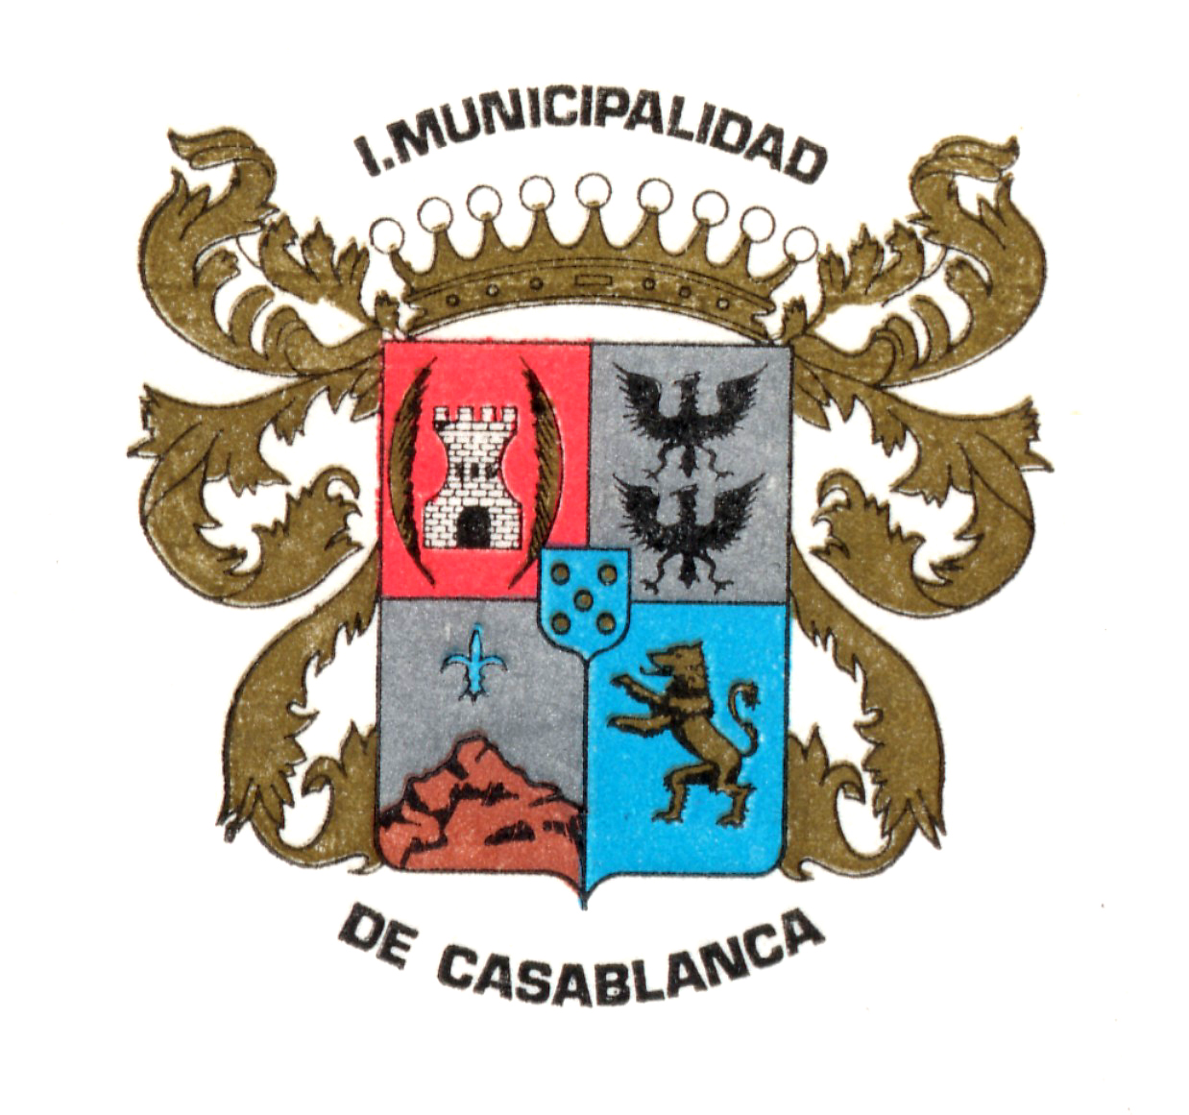
LEONEL HUMBERTO BUSTAMANTE GONZALEZ, Secretario Municipal, I. Municipalidad de Casablanca, saluda cordialmente a don Peter Kennedy y agradece la invitación que le cursara para asistir al evento de Clausura del proyecto “Parque Humedal El Membrillo, al rescate de la naturaleza”, y se excusa de acompañarlo en esta ocasión.
Por otra parte, felicita a la Fundación que preside y a los funcionarios de los organismos públicos que apoyan esta causa trascendente, la que será reconocida con mayor énfasis por las generaciones futuras.
CASABLANCA, ENERO DE 2008.

